Ленин об обострении классовой борьбы при кризисе
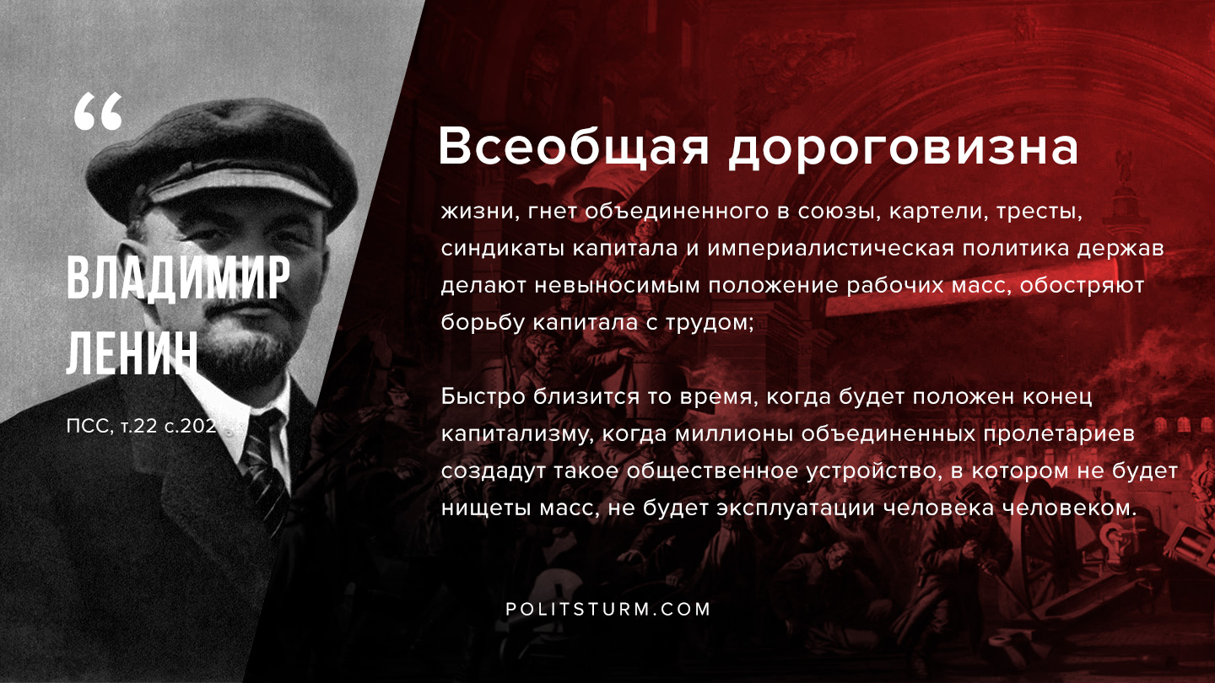

Оригинальная статья
2020-04-08

«Всеобщая дороговизна жизни, гнет объединенного в союзы, картели, тресты, синдикаты капитала и империалистическая политика держав делают невыносимым положение рабочих масс, обостряют борьбу капитала с трудом; быстро близится то время, когда будет положен конец капитализму, когда миллионы объединенных пролетариев создадут такое общественное устройство, в котором не будет нищеты масс, не будет эксплуатации человека человеком.»
В.И.Ленин, ПСС, т.22 с.202.

Оригинальная статья

